2016年宜昌房地产市场年报
发布时间：1/1/2017 5:13:30 PM 浏览：2890

一、楼市政策分析
（一）楼市政策回顾
2016年，中央及地方各级部门出台一系列调控政策“保增长、去库存”，我司选取了部分对房地产市场有深远影响的政策进行回顾，以此从“政策”方面来解读2016年的房地产市场。（2016年楼市政策详见附件一）

1月1日，全面放开二胎政策。2015年“放开二胎”话题在全国“两会”上持续升温。“全面实施一对夫妇可生育两个孩子政策”消息一经释放引起业内外人士的讨论关注。直至12月21日，《人口与计划生育法修正案(草案)》提出，自2016年1月1日起施行“全面放开二胎政策”，意味着独生子女政策正式宣告终结。

2月1日，首付比例下调 首套房最低20% 二套房最低30%。中国人民银行中国银行业监督管理委员2016年2月1日个人住房贷款政策有关事项通知在不实施“限购”措施的城市，居民家庭
首次购买普通住房的商业性个人住房贷，原则上最低首付款比例为25%，各地可向下浮动5个百分点;对拥有1套住房且相应购房贷款未结清的居民家庭为改善居住条件再次申请商业性个人住房贷款购买普通住房，最低首付款比例调整为不低于30%。在不实施限购的城市商业贷款的首付最低只需要20%.
2月19日，税费新政 三部委调减房地产契税、营业税。2月19日，财政部、国家税务总局、住房城乡建设部联合发布《关于调整房地产交易环节契税营业税优惠政策的通知》，对个人购买家庭唯 一住房，面积为90平方米及以下的，减按1%的税率征收契税；面积为90平方米以上的，减按1.5%的税率征收契税。对个人购买家庭第二套改善性住房，面积为90平方米及以下的，减按1%的税率征收契税；面积为90平方米以上的，减按2%的税率征收契税。关于营业税政策，新政指出，个人将购买不足2年的住房对外销售的，全额征收营业税；个人将购买2年以上(含2年)的住房对外销售的，免征营业税。

2月21日，推广街区制，封闭住宅小区原则上不再建。2016年2月21日，中共中央国务院《关于进一步加强城市规划建设管理工作的若干意见》提出，我国新建住宅要推广街区制，原则上不再建设封闭住宅小区。

3月1日，央行降准0.5%。中国人民银行宣布，决定2016年3月1日起，普遍下调金融机构人民币存款准备金率0.5个百分点。央行解释，此次降准是为保持金融体系流动性合理充裕，引导货币信贷平稳适度增长，为供给侧结构性改革营造适宜的货币金融环境。降低存款准备金率，即降低商业银行存款中不能用于放贷部分的比例。

5月1日，全面启动营改增试点。3月24日，财政部和国家税务总局发布了《关于全面推开营业税改征增值税试点的通知》，提出：个人转让不足2年的住房，按5%的征收率缴增值税;个人转让2年以上的普通住房，免征增值税;在北上广深，个人转让2年以上的非普通住房，以销售收入减购买住房价款后的差额，按5%的征收率缴纳增值税。5月1日起，营改增试点全面启动，营业税逐步退出历史舞台，增值税制度更加规范。这也是自1994年分税制改革以来，财税体制的又一次改革。

10月13日新广告法整顿。深圳的“突然袭击”砸醒了房产人，于是，删除各种不妥的言辞，烧毁各种不公的文件，覆盖各种夸张的信息。消失的房产活动和宣传软文，新广告法下，楼市的自查与整顿也在客观上调控着楼市的走向。

（二）政策影响分析
纵览2016全年房地产政策，不难看出，政策经历了先松后紧的变化过程，上半年利率下调、首付降低，个人公积金放开等一系列利好措施的释放，一度吸引不少驻足观望者的纷纷出手，成交量也一直保持较为稳定的攀升态势。

随着市场的微妙变化，楼市政策也逐渐趋严趋紧，一二线城市限购措施一度收紧，投资投机被严格限制，部分刚需客群也被列入限购之列，但并没有缓和下半年一路狂飙的火爆局面。总的来看，政策的收紧将会持续一段时间，随着限制因素的增加，成交量也会有一个理性的回落，最终稳定在理性的水平，把控市场风险，加速余货清售，快速回笼资金才是上策.

二、 土地市场分析
（一）土地市场概述

2016年，上半年土地不论是供应市场还是成交市场都略显低迷，受楼市库存影响，政府供地更为保守，开发商拿地热情不高，但随着下半年行情逐渐上行，政府推地更为集中，开发商也纷纷出手囤地。
（二）土地供应分析
2.1 新增土地分析（新增土地明细详见附件二）
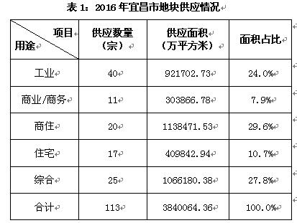
2016年，宜昌市城区（含夷陵区）全年新增土地113宗，新增土地面积384万平方米，与2015年相比下滑26%。其中48宗用于房地产开发，总面积261.45万平方米。
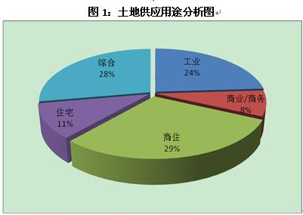
2.2 新增土地对比分析
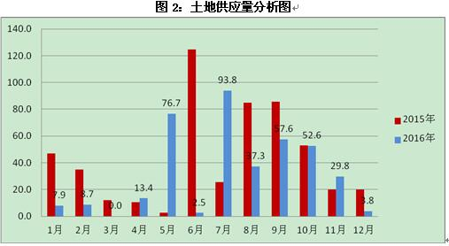

从新增供应量对比图可以看出，2016年宜昌城区土地新增供应量变化波动较大，但总量明显低于2015年。土地供应最高峰在7月，达到93.8万平方米，占
到全年供应的24.4%，主要为点军区五龙片区商住用地集中挂牌，放量达61.11万方；第二高峰为5月，达76.7万平方米，占到全年供应的19.9%，主要为高新区及猇亭区工业用地的集中放量。2016年相比于去年各月出让面积均有明显波动，整体供应量多数大幅度下滑，说明政府在土地供应层面深入执行去库存的战略思想。

2.3 新增土地区域分析
2016年宜昌市土地新增供应分布，点军区新增土地面积最大，达168.92万平方米，占总供应量的43.99%；其次为开发区，新增土地供应面积56.14万平方米，占供应总量的14.62%；点军区出让土地主要以商服及住宅用地为主，开发区则主要以工业用地为主。
西陵区、伍家岗区、夷陵区及猇亭区新增土地面积分别为10.89、45.86 、50.60、51.59万平方米，分别占总供应量的2.83%、11.94%、13.18%、13.44%，其中西陵区、伍家区成交地块以商住用地为主，夷陵区主要为工业和商服用地，猇亭区则主要为商业用地。

图3：土地供应区域分析图
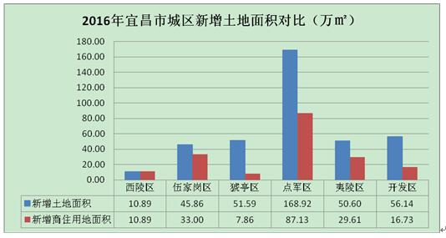
2.4 新增土地价格分析
2016年，宜昌市城区土地挂牌价格如下图所示，其中伍家区、西陵区及点军区挂牌价格分别为192、144、120万元/亩，位于前三位。但西陵区和伍家区挂牌价格较去年有较大幅度回落，其它区域价格则基本持平。
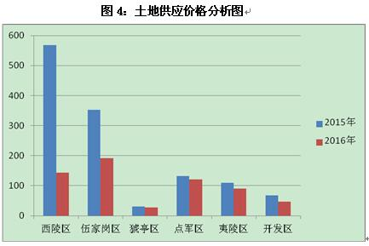

（三）土地成交分析
3.1 概述
2016年，宜昌市城区（含夷陵区）全年成交土地89宗，成交数量较2015年增长32.3%；成交土地面积348.75万平方米，成交面积与2015年相比下降31.33%。（新增土地明细详见附件三）

3.2 土地成交年度对比分析
从成交数量对比图可以看出，2016年宜昌城区土地成交数量上远大于2015年，在8月达到最高，共计15宗。
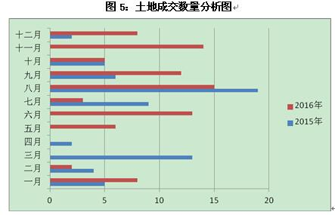
成交面积在八月达到最高峰，从下图较易看出2016年下半年相比去年成交面积有大幅提升，主要表现在9-12月，同比涨幅最大的是11月，成交面积为59.6万平方米。一方面上半年政府供地不多，另外一方面，市场库存量大，开发商拿地信心不足。
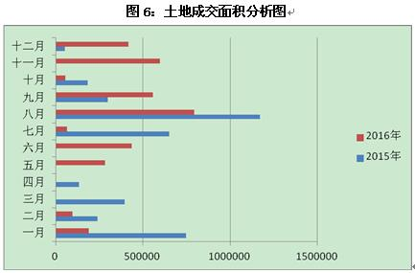
3.3 土地成交区域分析
从成交区域上分析来看，西陵区、夷陵区、猇亭区与去年基本持平，开发区成交量53.65万平方米，同比下滑68.5%；点军区则在2016年表现出新的优势，完成土地成交量166.42万方，同比增长303.9%，成交区域主要集中在五龙片区，其中多数为国土投对于土地储备拿地。
3.4 土地成交价格分析
2016年宜昌土地成交平均价格为102万元/亩，与2015年基本持平，土地成家价格在10月达到峰值，为373万元/亩，主要为【宜土网挂（2016）52号】夷陵大道与中南路交汇处地块拉高本月均价，此地块为湖北天盟投资集团有限公司竞得。
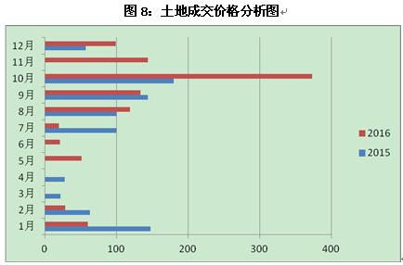
（四）土地市场小结
☆ 新增土地供应量下滑，商住用地新增量占比有所上升
2012年宜昌土地市场活跃，2016年，宜昌市城区（含夷陵区）全年新增土地113宗，新增土地面积384万平方米，与2015年相比下滑26%。其中48宗用于房地产开发，总面积261.45万平方米，占比上涨13.2%。
☆ 楼市升温，但土地成交量有所下跌
2016年楼市上半年延续了2015年去库存的主基调，政府供地积极性不高，虽然下半年加大供应力度，但收效不明显。2016年，宜昌市城区（含夷陵区）全年成交土地89宗，成交土地面积达348.75万平方米，成交面积与2015年相比下降31.33%。
☆ 土地市场平淡，优质地块溢价成交
土地市场整体较为平淡，在去库存压力下，政府减缓供应速度的同时，对于扑朔迷离的市场环境，开发商也日渐谨慎，交易量均不及往年。2016年以来宜昌城区土地供地113宗，成交89宗，其中31宗溢价成交，溢价成交率36%，优质地块溢价程度较高，受客户青睐。
三、区域楼市分析
（一）宜昌楼市动态
1.1 概述
2016，宜昌楼市可谓是跌宕起伏，在二胎放宽等相关政策落实后，春节之后市场逐渐复苏，从降首付降契税到6月出台公积金“黄金7条”，各项利好政策刺激下，购房者纷纷蠢蠢欲动；正当欣喜之余，全国全面限购限贷，一线城市市场需求结构调整，购房者回归理性，三四线城市从中受益，迎来新的机遇，市场逐渐活跃。

1.2 2016年宜昌主要在售楼盘动态
☆1月，宜昌楼市热闹非凡，首先是元旦期间伴随着碧桂园第二季彩色泡泡健康跑，恒大帝景宜昌特产展销年货节活动吹响新一年的楼市号角；同日
² 新华广场营销中心开放，中建·宜昌之星A区首批主体结构封顶；紧接着中兴广场中央公馆1月9日开盘，天域水岸1月10日开盘，江南星城1月15日交房，江南生态新城（URD）1月18日外展中心开放，拉菲小镇5号楼1月20日加推，为2016年楼市开启良好的开端；当然活动方面还包括恒大绿洲1月9日举办传统民俗文化节，恒大帝景包饺子、冰糖葫芦展，第十届西陵庙会，宏峰·上上城垂直马拉松比赛等系列活动；

☆ 2月，本月正值农历春节假期，各项目无开盘加推动作，主要以亮相展示及活动答谢为主，包括恒大帝景“欢乐嘉年华，邀您过大年”、 “浪漫情人节，巧克力DIY”活动； 20日，宜化•新天地元宵感恩狂欢、恒大绿洲新老业主同庆佳节共闹元宵及5期新品面世暨业主答谢会，宜化•巴黎香颂元宵喜乐汇活动；当然除了这些活动，还有23日恒大帝景营销中心搬迁至i+公馆；27日，碧桂园•御园城市展厅亮相、香樟里营销中心开放；

☆ 3月，本月仅弘洋拉菲小镇5号楼加推；宜化巴黎香颂2期别墅启动认筹； 5日，中建•宜城春晓开展“美甲沙龙DIY”活动； 19日，恒大绿洲万国蝴蝶展对外开放，同日宜化•香墅样板间开放及韩国女团4X见面会启幕； 26日，国宾壹号二期举行封顶仪式及百鸟展活动；26日，清江•月亮湾开展春季游园汇；另外，山水华庭一期15日交房；

☆ 4月，恒大帝景御龙湾13号楼23日开盘；9日，中建•宜昌之星萌宠主题展及亲子活动；23日，碧桂园御园样板区开放；28日，宜化•巴黎香颂劳斯莱斯试驾会举办；

☆ 5月，位于点军新区的碧桂园御园选择在五一黄金周首日开盘；同日，作为宜昌本土龙头房企清江集团举办三盘联动五一狂欢活动；11日，中建•宜昌之星举办“情系农民工慰问演出”活动；15日，宜化•巴黎香颂举行“风情美食节暨三期臻品启幕”活动；19日，宜化•新天地举办啤酒龙虾节；22日点军新秀，花径美邻外展开放；28日中建宜昌之星商铺启动认筹；

☆ 6月，本月仅城东新华广场18日开盘；其它方面，8日，城中半岛二期样板间开放；9日，恒大帝景宜昌首届国际梦幻灯光秀活动；江南URD本月17日在游轮上举行“下一代城市”启幕发布会，彰显其生态与居住相融合的开发理念；国宾壹号二期26日新品发布会；

☆ 7月，恒大帝景i+公馆7月2日开盘；7月2-3日，宜昌碧桂园“清凉夏日•烧烤电影狂欢节”；7月15日，恒大山水城营销中心开放暨产品发布会；7月22日，恒大山水城“玛雅水世界•狂欢嘉年华”；恒和香樟里1、2号楼7月23日开盘；7月30日，宜昌碧桂园萤火虫之夜；中兴广场九号公馆7月31日开盘；

☆ 8月，恒大帝景3期8月6日加推，为8月宜昌楼市打开了良好开端； 8月13日，马克公寓中环广场外展点开放，青春活力的精装住区瞬间刷遍宜昌朋友圈；8月20日，恒大山水成宜昌首届国际极地冰雪节；8月25日金亚5号认筹2千享1万；8月27日江南URD公益健步走活动；美联•御峰8月28日开盘；8月29日马克公寓水悦城外展点开放；8月，正值农历七夕，许多楼盘针对这个节日推出相应的促销活动， 如宜化•新天地、宜化•巴黎香颂浓情七夕、鹊桥浪漫之约等活动；

☆ 9月，共有2个项目开盘，包括1个纯新盘，1个老盘加推。恒大山水城9月25日开盘，这也是恒大集团继绿洲、帝景之后，再次选择伍家区的新品；江山多娇5期5、6、7号楼启动认筹，天玺二期30、31号楼则选择在金九期间启动认筹；

☆ 10月，楼市新盘放量有所放缓，山水华庭二期交房入住，10月22日，江南URD那溪谷别墅开盘，10月26日福久源大厦封顶；

☆ 11月，迎来了开盘放量小高峰，保利时代11月13日开盘；江山多娇5期5、6、7号楼1月15日开盘；恒大帝景i+公馆样板间开放，爱GO淘房节启幕；中建宜昌之星11月26日首届业主生日宴启幕；东南岸3号楼启动认购；清江月亮湾双11洋房加推；天玺2期11月20日开盘；

☆ 12月，本月宜昌可谓热闹非凡，秒杀、答谢、开盘、交房，12日恒大山水城限时秒杀特价房，12月17日马克公寓开盘，12月17日中建宜昌之星C区启动认筹，12月18日东南岸开盘，12月19日，保利时代有“橙”有意派礼活动，12月24日，俄罗斯风情圣诞之夜暨江南URD业主答谢会，宜化巴黎香颂一期1—5号楼，12月31日全线交房，12月31日宜化新天地四期31#—34#迎来交房，恒大帝景12月31日交房，2016年12月29日，恒大绿洲33-36号楼正式交房，12月26日拉菲小镇6#7#8#交房；
（二）楼市成交分析
2.1 成交概述
在经历了略显平淡的2015年，年初的宜昌市场似乎延续了去年憔悴的姿态，之后在一系列的利好政策刺激下，年中市场略有起色，似有升温之势，然而金九之后势头表现更为强劲，一次次刷新成交记录，尤为引人瞩目与欣喜，最终实现完美落幕。
2016年1-12月，宜昌市城区住宅共计成交27966套，同比增加6909套，涨幅32.8%；成交面积314.06万㎡，同比增加78.96万㎡，涨幅为33.6%；
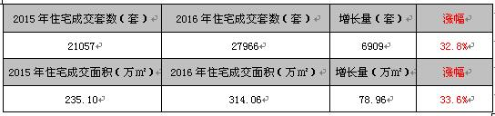
2.2 各区域成交量分析
2016年，伍家区住宅成交13843套，再一次成为区域成交老大。其次是夷陵区，全年成交5394套，位居第二！西陵开发区全年成交3427套，位列第三！西陵区与点军区其头并进，成交量相差不大。
伍家区新增楼盘众多，多年来都是宜昌楼市领头羊，随着城东公园，夷陵中学新校区、众创求索中心、宜昌市规划展览馆、求雨台公园、伍家岗大桥，峡州大道以及中建宜昌之星配套日益完善，区域价值迅速崛起，绿地、恒大及碧桂园纷纷入驻东站片区，也给区域的发展注入新的活力。
西陵开发区今年也表现火热，在老城区房价高压态势之下，西陵开发区的地段及价格魅力充分的显现出来，不论是空间还是时间上都具备着巨大发展潜力，对于钟爱老城的置业者来说，无非是一件大喜之事，既享受齐全配套，又享受相对较实惠的价格，是当之无愧的潜力股。
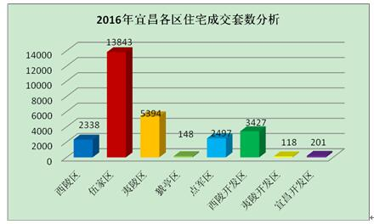
同比2015年，五大片区成交上涨，其中伍家区增量最大，同比增加3873套，涨幅 38.8%；西陵开发区环比增幅最大，
比增加3873套，涨幅 38.8%；西陵开发区环比增幅最大，同比增加1953套，涨幅高达132.49%。
此外，西陵区、夷陵区及夷陵开发区成交量也有不同程度上涨。
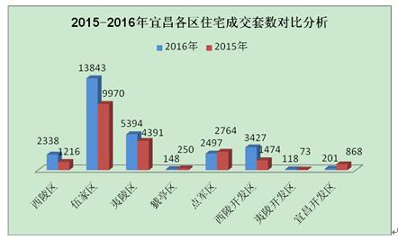
2.3 各区域成交价格分析
同比2015年，各片区价格并未出现大幅度变动，西陵区、伍家区宜昌开发区等均出现不同程度增长，值得注意的是点军区均价整体出现跳跃性增长，涨幅达1000元/㎡以上，主要为碧桂园御园洋房、大平层、别墅及江南URD别墅拉高片区均价。
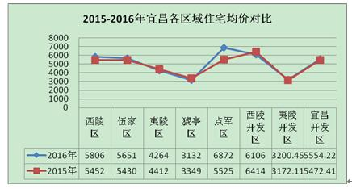
2.4 各月成交量分析
2016年年初，去库存还是楼市主基调，从中央到地方也是一系列利好政策出台，但是上半年并没有实质性效果，宜昌也同步出台了公积金“黄金七条”，个人可缴存公积金并办理放贷，异地互贷、父母子女互贷、首付下调等，最终在9月出现爆发性增长，全国楼市政策也是由松变紧，四季度成交量一度处于历史高位，实现完美落幕，
从成交总量及走势来看，2016年宜昌楼市交了一份较为喜人的答卷，不仅在去库存方面表现突出，同时在年底实现量价齐升的双丰收，也为2017年的良好开端打下坚实的基础。自3月起，每月成交量都高于去年，且呈上升趋势，四季度更是成绩傲人，成交1.39万套，约占全年成交量的一半。
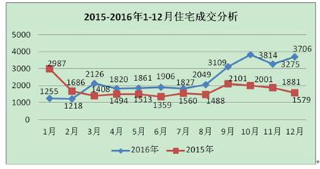
2.5 各月成交价格分析
回顾2016年宜昌房价整体表现较为平稳，整体都高于2015年平均水平，年中去库存期间曾出现走低趋势，下半年在宽松的市场环境下，成交量实现爆发性增长，成交均价出现明显抬头，最终稳定在较高水平（12月东辰心语还建房集中备案，拉低商品房整体均价，形成下挫表象）。值得注意的是，公积金政策的收紧，接下来信贷政策可能会进一步收紧，导致部分客户无法贷款，量价上涨的势头或许在2017年有所缓和，因此各开发商需谨慎应对，切记盲目跟风涨价，控制开发风险。
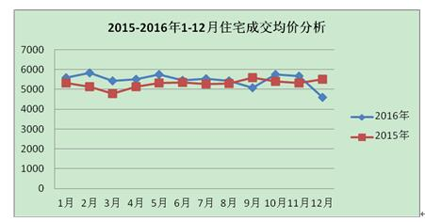

四、纸媒投放情况
（一）纸媒投放概况
2016年地产项目投放报纸硬广整体投放量约449版次，日平均投放1.2版次，月平均投放37.4次；其中晚报投放量142次，占比31.6%，商报投放量260次，占比57.9%，日报投放量47次，占比10.5%。

（二）纸媒投放TOP榜
各大楼盘本年度纸媒投放量如下图所示，宜化巴黎香颂位居榜首，总投放量达到91版次，占比20.26%，其次为恒大帝景，投放量为57版次，占比12.69%，位于前5位的还有共联商贸大市场、恒大山水成、恒大绿洲。
图11：各楼盘本年度纸媒投放量对比图
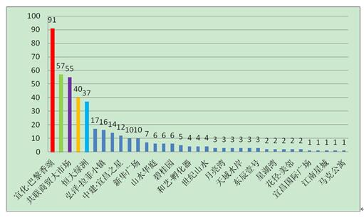
各楼盘在宜昌市三大主流报纸媒体广告投放情况如下图所示，商报和晚报投放量占89.5%，日报投放量为10.5%。
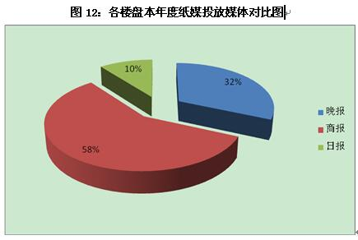
五、宜昌楼市小结
2016年宜昌楼市经历了先松后紧，先冷后热的变化过程，去库存、降息、公积金放宽等一系列动作贯穿整个上半年；受楼市库存及去年行情影响，今年土地市场不及去年，呈现供求齐跌的局面，虽然年末土地市场一片火热，但也没能扭转全年供求下滑的趋势；商品房成交方面表现突出，全年一直保持稳定上涨的态势，特别是9月开始，一直保持成交高位，去化结果喜人，最终实现完美落幕。
纵观2016楼市走向，结合十三五发展契机，宜昌三环构架成型，轨道交
通建设稳步推进，势必给宜昌楼市发展带来更为广阔的发展机遇，也会为客户购买及置业宜昌增添强大的信心支撑，宜昌楼市将以新的姿态迎接新一轮的发展。我们相信，2017年宜昌楼市将稳步发展，越走越好。

武汉正邦兴业地产顾问有限公司
2017年1月

